复习题1
一、填空题（共50分 每小题2分）
1．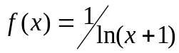的定义域是 .
2．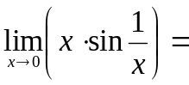 ．
3．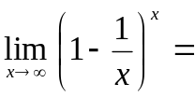 ．
4. 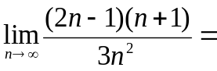 .
5. 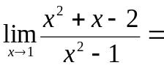 ．
6．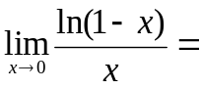 ．
7．当_ 时，函数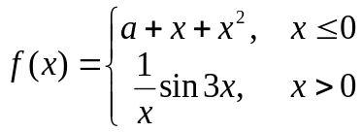在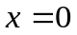处连续．
8．设函数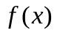在点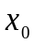处可微，则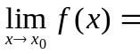 ．
9．设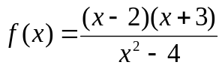，则 _是的可去间断点．

10．若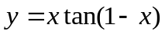，则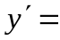 ．
11. 若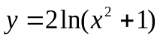，则 ．
12．若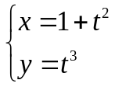，则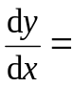 ， 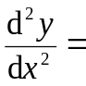 ．
13. 曲线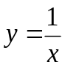在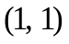点处的切线方程为 .
14. 函数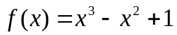的单调减区间为 或 ，极大值为__ __．
15．函数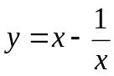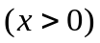的图形的凸区间是 ．
16．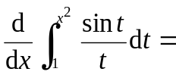 ．
17．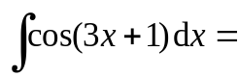 ．
18．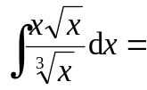 ．
19．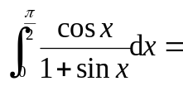 ．
20．设的一个原函数是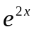，则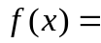 ．
21．广义积分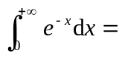的敛散性是__ _ ．
22．由曲线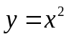，直线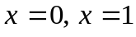及轴所围成的平面图形绕轴旋转一周而成的立体的体积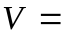 ．
23. 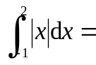 ．

二、计算题（共12分 每小题6分）
1．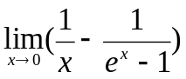．

2．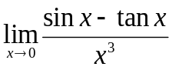 ．

三、解答题（共12分 每小题6分）
1． 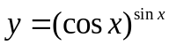，求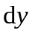．
2．已知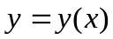是由方程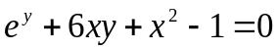所确定的隐函数，求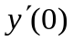．

四、解答题（共12分 每小题6分）
1．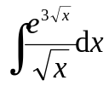 ．
2．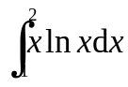 ．
五、(6分) 证明：当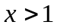时，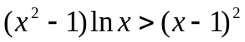．

六、 (8分) 设有曲线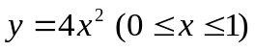和直线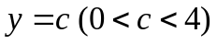．记它们与轴所围图形的面积为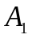，它们与直线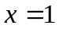所围图形的面积为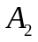．问为何值时，可使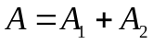最小？并求出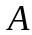的最小值．

复习1 答案
一、填空题（共50分 每小题2分）
1．的定义域是 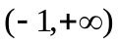.
2． ．
3．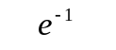．
4. 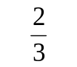 .
5. 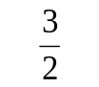 ．
6．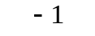．
7．当__3 时，函数在处连续．
8．设函数在点处可微，则 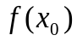．
9．设，则 2__是的可去间断点．

10．若，则 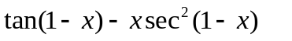 ．
11. 若，则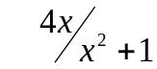 ．
12．若，则 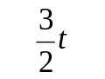 ， 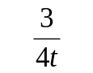．
13. 曲线在点处的切线方程为 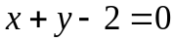.
14. 函数的单调减区间为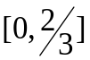或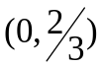，极大值为__1__．
15．函数的图形的凸区间是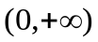．
16．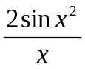．
17．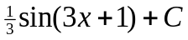．
18．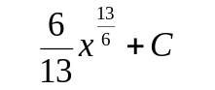．
19．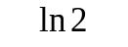．
20．设的一个原函数是，则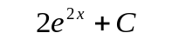．
21．广义积分的敛散性是__收敛_ ．
22．由曲线，直线及轴所围成的平面图形绕轴旋转一周而成的立体的体积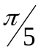．
23. 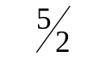．

二、计算题（共12分 每小题6分）
1．．
解：
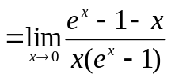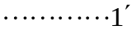
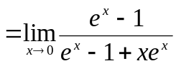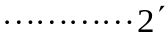
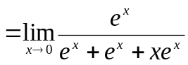
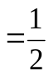
2． ．
解：
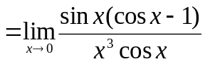
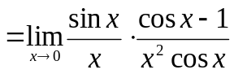
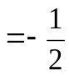

三、解答题（共12分 每小题6分）
1． ，求．
解： 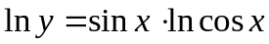
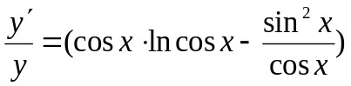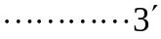
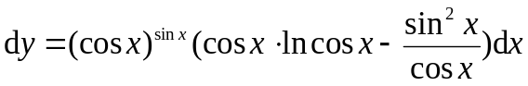
2．已知是由方程所确定的隐函数，求．
解：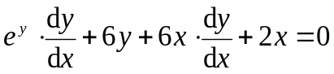
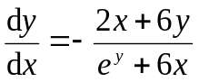
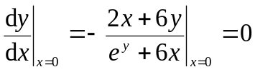
四、解答题（共12分 每小题6分）
1． ．
解：
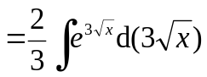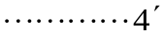
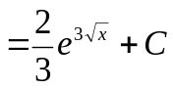
2． ．
解：
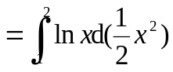
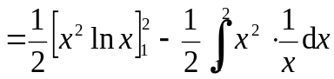
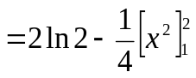
姓名: 学号: 系别: 年级专业:
( 密 封 线 内 不 答 题 )
……………………………………………………密………………………………………………封………………………………………线……………………………………线………………………………………

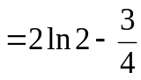

五、(6分) 证明：当时，．
证明：只需证明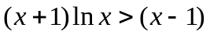．
令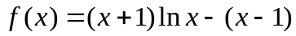
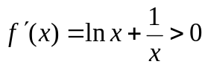，在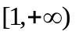单调递增.
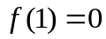，当时，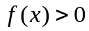,
即 ．

六、 (8分) 设有曲线和直线．记它们与轴所围图形的面积为，它们与直线所围图形的面积为．问为何值时，可使最小？并求出的最小值．
解：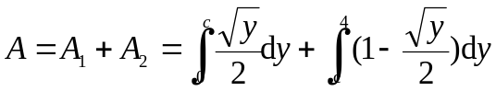
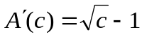
令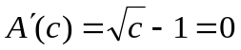，得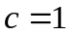．
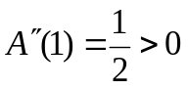，为最小值点．
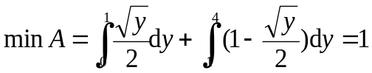
另解：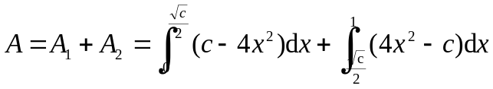
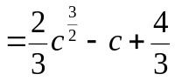
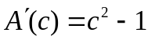
令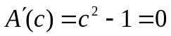，得．
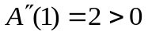，为最小值点．
 

